

DOSSIER DE PRÉSENTATION ÉLÈVE

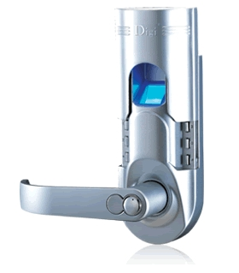
SOMMAIRE
Présentation générale de la serrure biométrique Page 2
Descriptif de la serrure Page 3
Mode d'emploi Page 4
Précautions d'utilisation Page 5
Analyse fonctionnelle Page 5

Présentation générale de la serrure biométrique
Cette serrure biométrique permet un contrôle d'accès sécurisé à un local (chambre d'hôtel, laboratoire de recherches, etc.).
Elle s'installe sur toute porte existante, en complément du mécanisme existant, et en lieu et place des béquilles classiques.
Elle permet le contrôle d'accès par lecture d'empreinte digitale, par code secret, ou, en cas de défaillance, par clé conventionnelle.

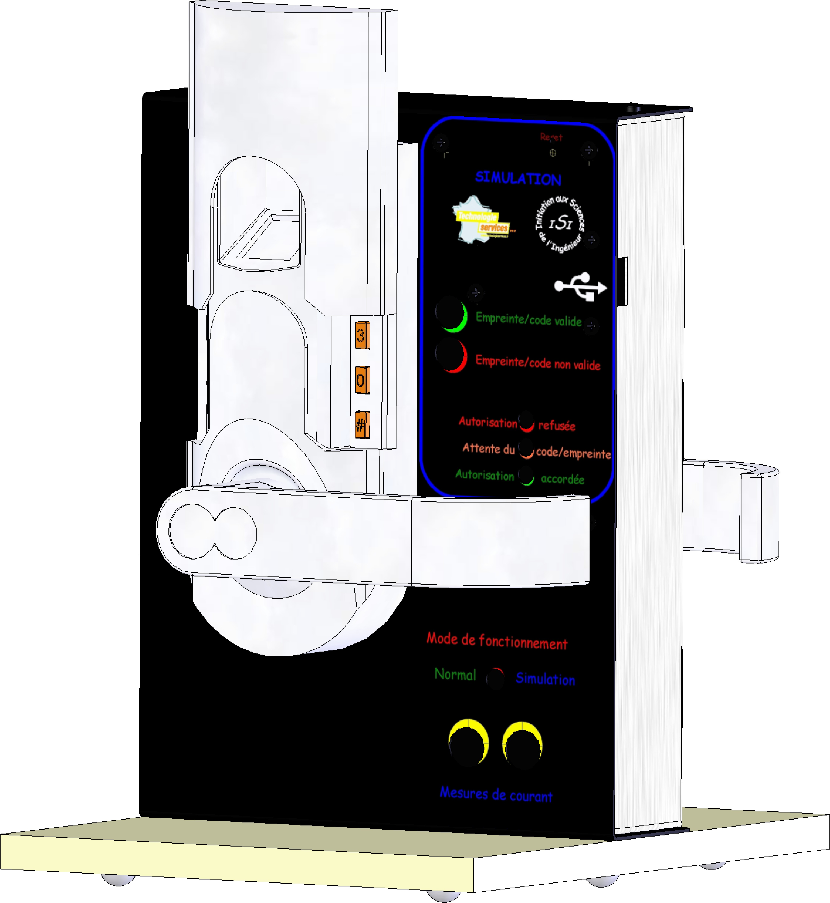

Descriptif de la serrure biométrique
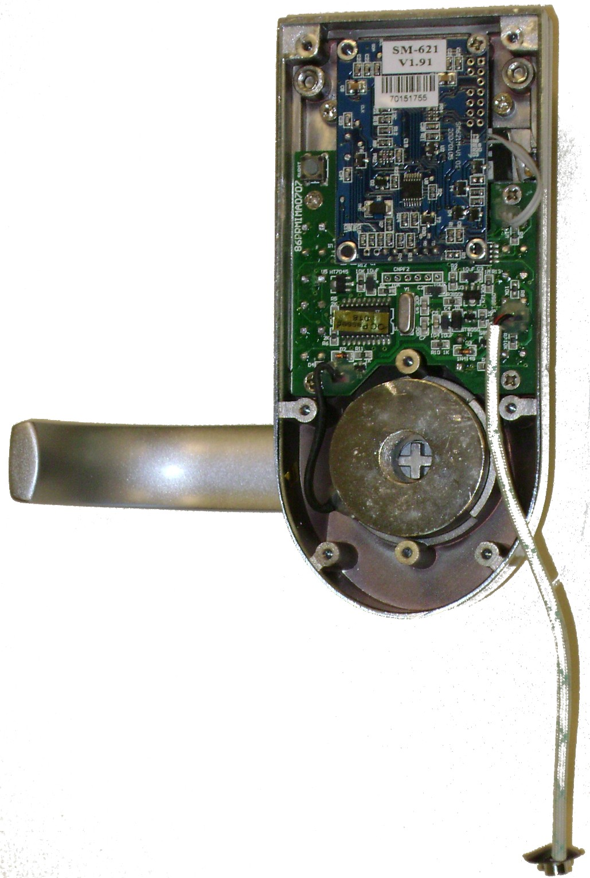
Micro contrôleur
Électro-aimant
Bouton poussoir « Reset »
Interrupteur marche/arrêt*
*commandé par l'ouverture du
cache coulissant
Lecteur d'empreinte
Déverrouillage par clé
Cache coulissant
Béquille
Clavier

Mode d'emploi :
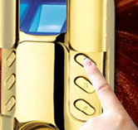
Note : le master_code est 1 1 1 1 1 1 1 1
1 – Ajout d'un utilisateur

Soulever le cache coulissant.
Choisir un numéro d'utilisateur à 3 chiffres compris entre 0 et 3 (par exemple 302).
Choisir un mot de passe utilisateur à 8 chiffres compris entre 0 et 3 (ex. 01302103).
Appuyer sur : 1 * master_code numéro passe passe #
Pour l'exemple ci-dessus, saisir :
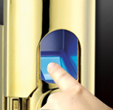
1 * 1 1 1 1 1 1 1 1 3 0 2 0 1 3 0 2 1 0 3 0 1 3 0 2 1 0 3 #
La serrure émet alors un bip de confirmation.

Pour l'acquisition de l'empreinte, saisir :
1 # master_code numéro # empreinte
Pour l'exemple précédent, saisir : 1 # 1 1 1 1 1 1 1 1 3 0 2 #
et poser l’index droit sur le lecteur d'empreinte.
La serrure émet alors un bip de confirmation.

2 – Utilisation
Soulever le cache coulissant.
Poser l'index droit sur le lecteur d'empreinte ou saisir votre
mot de passe sur le clavier.
La serrure émet alors un bip de confirmation.

Abaisser alors la béquille pour ouvrir la porte.
Si l'empreinte ou le code ne sont pas reconnus, la serrure
émet 3 bips.

3 – Suppression d'un utilisateur
Soulever le cache coulissant.
Pour supprimer un mot de passe utilisateur, appuyer sur :
2 * master_code numéro numéro #
Par exemple si votre numéro d'utilisateur est le 302, saisir :
2 * 1 1 1 1 1 1 1 1 3 0 2 3 0 2 #
La serrure émet alors un bip de confirmation.

Pour supprimer une empreinte, appuyer sur :
2 # master_code numéro numéro #
Par exemple si votre numéro d'utilisateur est le 302, saisir :
2 # 1 1 1 1 1 1 1 1 3 0 2 3 0 2 #
La serrure émet alors un bip de confirmation.

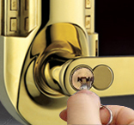
4 – En cas de problème...
En cas de problème (piles déchargées, codes oubliés, etc.),
il est possible de déverrouiller la porte à l'aide d'une clé de secours fournie.
Enlever le cache qui protège la serrure à l'aide de l'outil spécifique.
Engager la clé dans la serrure et tourner la clé.
Abaisser la béquille pour ouvrir la porte tout en maintenant la clé tournée.

Précautions d'utilisation
- Les serrures biométriques sont des produits de haute technologie. L'environnement dans lequel les serrures vont être utilisées conditionnera leur durée de vie. La poussière et l'air ambiant peuvent contenir des substances corrosives, c'est pourquoi il est recommandé d'installer la serrure lorsque que les travaux et la décoration sont terminés.
- Il est recommandé de faire installer les serrures biométriques par des personnes qualifiées, et d'effectuer le montage et l'installation en respectant strictement les instructions.
- Après l'installation, commencez par initialiser la serrure, à savoir effacez toutes les empreintes, et réinitialisez le mot de passe à sa valeur initiale afin d’éviter toute usurpation.
- Afin de réinitialiser complètement la serrure, un bouton poussoir « Reset » permet d'effacer toutes les empreintes, tous les mots de passe, et réinitialise le Master Code à « 11111111 ». Pour effectuer cette opération, vérifiez que les piles soient bien en place et appuyez sur le bouton poussoir « Reset » pendant quelques secondes, et en même temps ouvrez le cache coulissant. Un bip prolongé indique que l'opération a été réalisée correctement.

Analyse fonctionnelle
Expression fonctionnelle du besoin

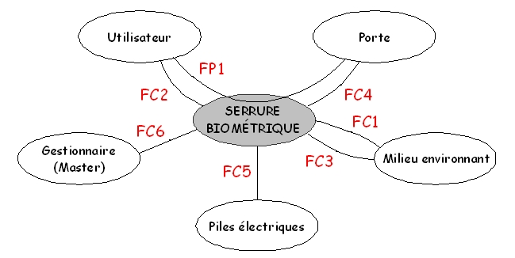
Graphe des interactions

FP1 : Autoriser ou interdire l'ouverture d'une porte par un utilisateur
FC1 : Résister aux agressions du milieu environnant
FC2 : Dialoguer avec l'utilisateur
FC3 : Ne pas polluer l'environnement
FC4 : S'intégrer à la porte
FC5 : Être alimenté en énergie
FC6 : Être administrable par un gestionnaire (Master)
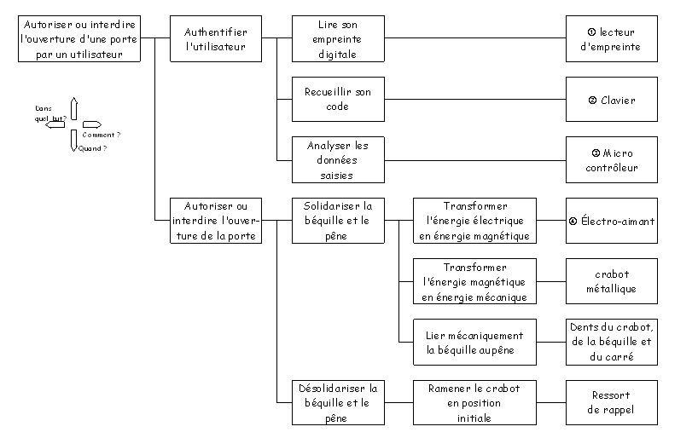
Diagramme FAST
Actigramme
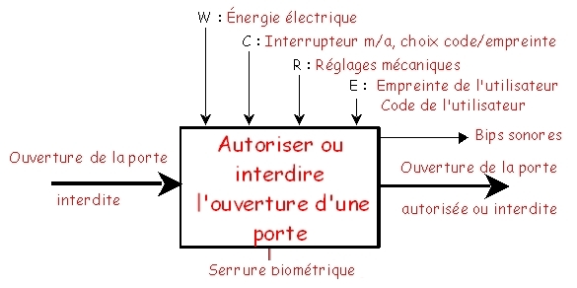

Structure du système

